|  |  |  |
| --- | --- | --- |
| **자료배포** | 2016.03.25 | |
| **보도요청** | 배포 이후 | |
| **문의** | 한승우 팀장 T: 02 410 9056 / M: 010 4272 1879  최우진 과장 T: 02 410 0416 / M: 010 2365 0005  장은령 대리 T: 02 410 0411 / M: 010 7372 2451 | Email:  pa@hanmi.co.kr |

**“한미탐스0.4mg, 보험삭감 없이 초회 처방 가능”**

**(전립선비대증 1차 치료제)**

**서울비뇨기 심포지엄에 150여명 비뇨기과 개원의 참석**

**탐스로신0.4mg 임상3상 결과 및 최신지견 등 발표돼**

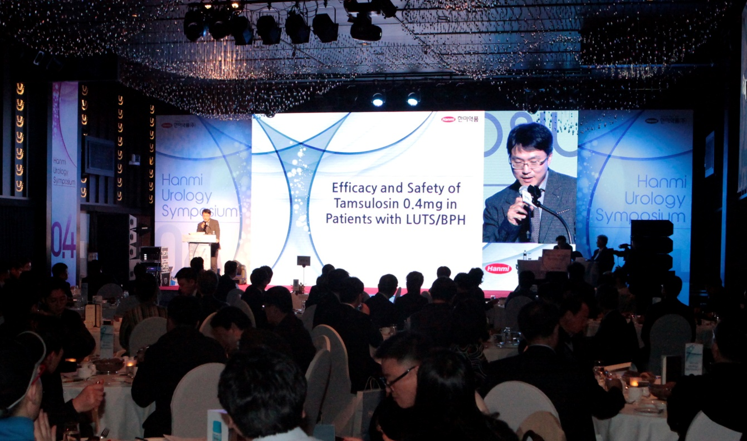

**<사진> 지난 22일 개최된 서울 비뇨기분야 신제품 심포지엄 현장.**

"국내에서 탐스로신0.2mg를 1일 2정씩, 즉 탐스로신0.4mg를 복용하는 환자는 전체 전립선비대증 환자의 약 20%를 차지하고 있다. 3상 임상을 통해 유효성과 안전성을 입증한 한미탐스캡슐0.4mg도 보험삭감 없이 초회 처방이 가능하기 때문에 환자 증상에 따라 0.2mg와 0.4mg 용량 선택이 가능하다" (한양의대 이승욱 교수).

한미약품(대표이사 이관순, [www.hanmi.co.kr](http://www.hanmi.co.kr))은 지난 22일 서울 반얀트리 호텔에서 전립선비대증 1차 치료제 ‘한미탐스0.4mg’ 등 비뇨기 신제품의 최신지견을 나누는 서울 심포지엄을 진행했다고 25일 밝혔다.

이번 심포지엄에는 서울지역 비뇨기과 개원의 150여명이 참석했으며, 김세웅 교수(가톨릭의대)와 이윤수 원장(이윤수·조성완 비뇨기과)이 좌장을 맡았다. 또, 이승욱 교수(한양의대)와 오철영 교수(한림의대)가 연자로 참석했다.

한미탐스캡슐0.4mg은 아시아 최초로 임상 3상을 통해 인정받은 전립선비대증 1차 치료제로, 탐스로신0.4mg은 전세계 67개국에서 처방되고 있지만 그동안 국내에서는 0.4mg으로 허가 받은 제품이 없었다.

심포지엄에서는 ▲탐스로신0.4mg의 유효성 및 안전성 ▲전립선비대증에 대한 진단 및 치료 ▲비뇨기질환 복합제 개발의 필요성 등이 논의됐으며, 한미약품 손지웅 부사장은 한미약품이 현재 개발 중인 비뇨기 분야 복합제 등을 소개해 참석자들의 큰 호응을 받았다.

한미약품 이관순 대표이사는 "비뇨기 심포지엄을 통해 전립선비대증 치료제 처방에 대한 비뇨기 전문의의 임상적 갈증을 해소할 수 있도록 노력할 것”이라며 “한미약품은 비뇨기질환의 우수한 치료제를 개발하고, 비뇨기과 발전의 파트너로서 모든 역량을 집중하겠다”고 말했다.

한편, 한미탐스0.4mg은 전립선비대증으로 진단받은 만45세 이상 남성 대상으로 탐스로신0.4mg을 투여한 임상 3상을 통해 탐스로신0.2mg 대비 IPSS(국제 전립선증상 점수)가 약 71% 더 감소한 것을 확인했다. 또, 탐스로신0.2mg 대비 하부요로증상(배뇨 관련 이상증상)이 빠르게 개선됐으며, 안전성에도 유의한 차이가 없는 것으로 나타났다.

**<끝>**